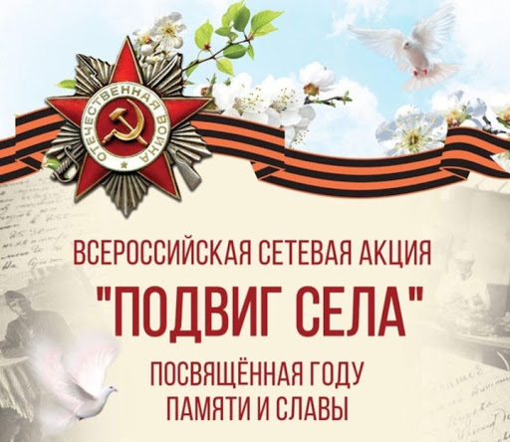
Администрация Грушево-Дубовского сельского поселения
Приглашает жителей принять участие во Всероссийской акции «ПОДВИГ СЕЛА: ГЕРОИ ТРУДА», которая приурочена к 100-летию с начала чествования в России званиями и наградами человека труда.
Цель акции – сохранение исторической памяти, воспитания в молодом поколении уважения к человеку труда.
Задачи акции – поднятие престижа рабочих профессий, обеспечение преемственности поколений и развитие творческого потенциала молодежи.
Акция проходит в сети интернет с апреля по сентябрь 2021 года.
Участникам акции необходимо под едиными хэштегами #Подвиг села, #Герои труда, #ОНФ, #РССМ опубликовать в социальных сетях тематические фотографии с описанием, содержащим информацию о:
- трудовых заслугах перед государством и народом в различных сферах деятельности, в том числе о соответствующих почетных званиях;
- трудовых буднях в сельской местности во времена ВОВ, обеспечении продовольствием фронта, вкладе в восстановлении страны в послевоенное время.
Публикации должны включать описание истории родственника, а так же о том, что делает сам участник сетевой акции в настоящее время для развития своей Родины.
Авторам отобранных публикаций необходимо будет предоставить фотографии в разрешении 1200*800 мпкс на электронную почту info@rssm.su.
Отбор обладателей призов и дипломов Акции будет осуществлен экспертным жюри исходя из количества лайков к публикации, уникальности и оригинальности публикации и приурочен к памятным датам: День памяти и скорби (22 июня), День окончания Второй мировой войны.

